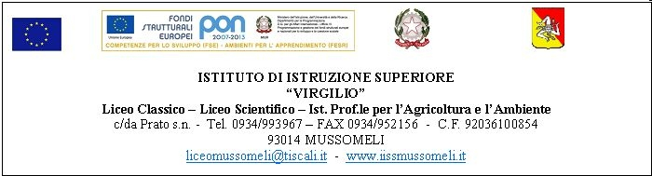

Circ. n.77 Mussomeli,09/12//2016

- Agli STUDENTI

- Ai Sigg. Docenti

e p.c. Ai genitori degli alunni
- Al DSGA
- All’Albo
SEDE

OGGETTO: Assemblea di Istituto 13 Dicembre 2016

Vista la richiesta dei Rappresentanti d’Istituto, l’Assemblea d’Istituto viene autorizzata per
giorno 13/12/2016 a partire dalle ore 09:10.
La seduta avrà per oggetto i seguenti punti all’ o. d .g.:
- Organizzazione e discussione sulle attività natalizie ;
- Varie ed eventuali.
Al termine i rappresentanti d’istituto provvederanno a fare il contrappello.
F.to Il Dirigente Scolastico
Dott.ssa Calogera Genco
Firma autografa sostituita a mezzo stampa
Ai sensi dell’art.3,comma 2 D.lgs 39/93

lf

